- Повторим действия с десятичными дробями:

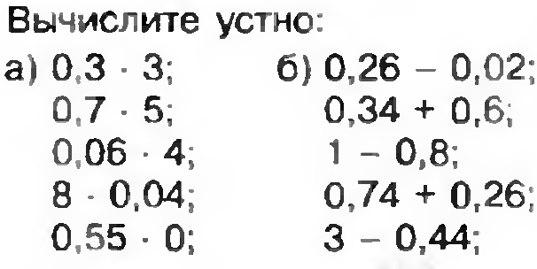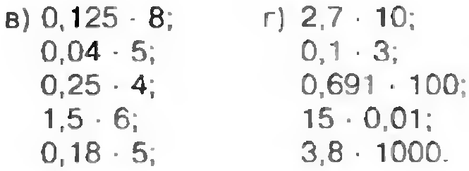
Выполните деление десятичной дроби на 10, 100 и т.д.


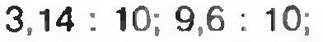


2) Распределите данные выражения на группы по столбикам, выполните действия и ответ обоснуйте.
0,3∙3 | 1-0,8 | 0,25∙4
0,26-0,2 | 0,74+0,26 | 0,71- 0,28
0,34+0,6 | 0,18∙5 | 0,71-0,28
0,7∙5 | 3-0,44 | 0,4∙0,5
0,2∙0,3 | 2,7∙0,1 | 5+0,35
Какая группа выражений вызывает затруднения?
3.а) Записывать в тетрадь и проговаривая правило.

б) Добывать информацию из учебника стр.214:

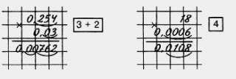 и записывать в тетради:
«Если в произведении получается меньше цифр, чем надо отделить запятой, то впереди пишут нуль или несколько нулей».
в) «Чтобы перемножить две десятичные дроби, надо:
1.Выполнить умножение, не обращая внимание на запятые.
2.Отделить запятой столько цифр справа, сколько их стоит после запятой в обоих множителях вместе.
3. Если в произведении получается меньше цифр, чем надо отделить запятой, то впереди пишут нуль или несколько
нулей».
4) Отработка умения умножения десятичных чисел.

5) Выполнить самостоятельно умножение десятичных дробей
